NỀN TẢNG TỐI ƯU HÓA VẬN CHUYỂN CONTAINER RỖNG  Giúp kết nối các bên đang sử dụng container có nhu cầu tái sử dụng container và hãng tàu. Đồng thời giúp kết nối các đối tác đang có cung và cầu về vận chuyển, container rỗng. |  | 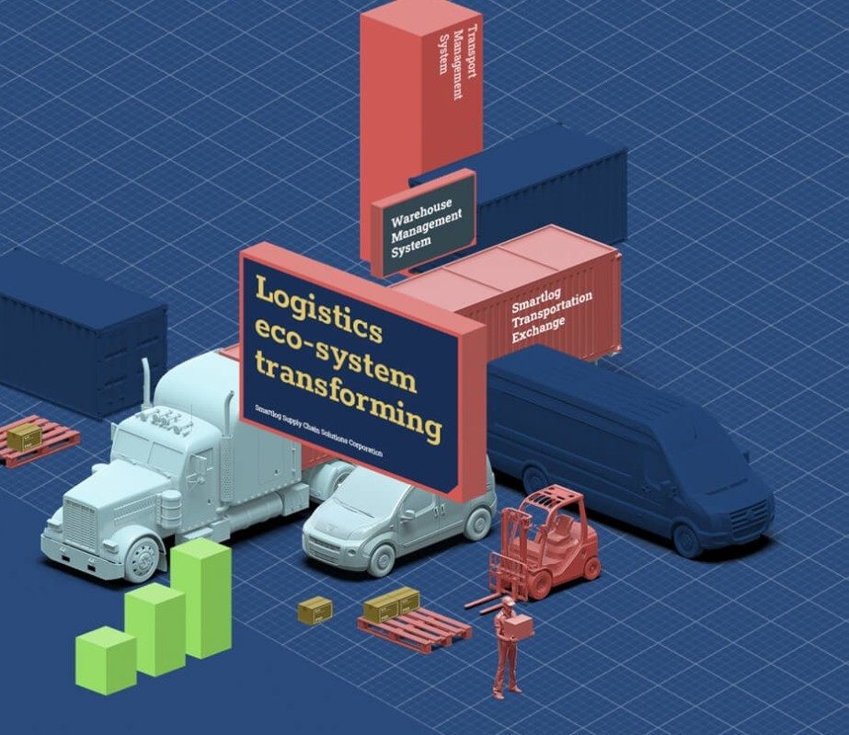
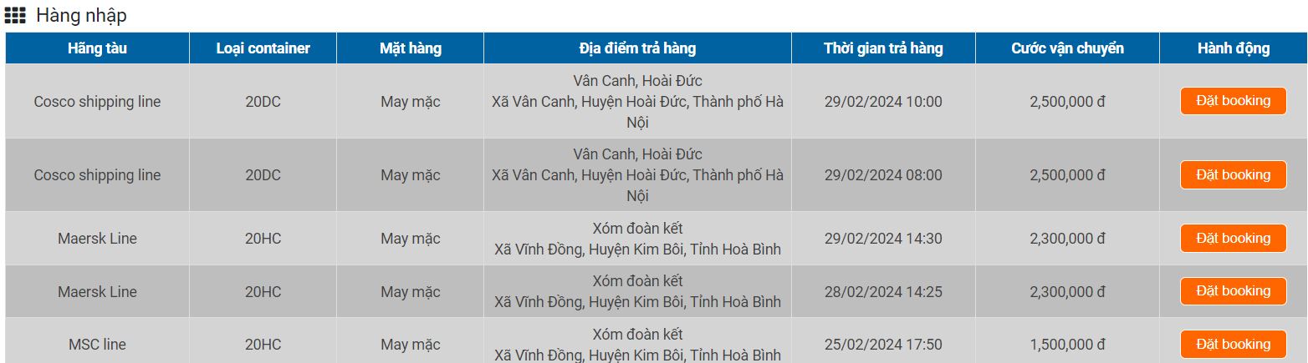
(Hải thiết kế lại phần này)
Container Optimization Solution Platform - nền tảng kết nối giữa các doanh nghiệp với nhau để chia sẻ nguồn lực, mở rộng mạng lưới khách hàng và tiết kiệm tối đa chi phí.
ICON  TỐI ƯU NGUỒN LỰC CONTAINER  Cho phép các doanh nghiệp tái sử dụng tức thì container đã nhập khẩu cho đơn hàng xuất khẩu | ICON  KẾT NỐI VỚI CÁC ĐƠN VỊ VẬN CHUYỂN  Nền tảng giúp các đơn vị xuất khẩu tăng cường khả năng tìm kiếm, trao đổi container với các đơn vị vận tải khác | ICON  TỐI ƯU CHI PHÍ VẬN CHUYỂN  Chủ hàng luôn tìm được người vận chuyển uy tín với giá tốt nhất trên thị trường.  Nhà xe có cơ hội tiếp cận với những đơn hàng liên tục mà không lo xe chạy rỗng, chi phí được thanh toán ngay khi đơn hàng kết thúc
ICON  GIẢM THIỂU ÙN TẮC  Việc kết hợp xe container sẽ làm giảm số lượng xe ra / vào cảng dẫn đến giảm thiểu ùn tắc tại các cảng /depot | ICON  GIẢM THIỂU TÌNH TRẠNG THIẾU VỎ CONTAINER  Việc tái sử dụng container rỗng 2 chiều sẽ tăng hiệu quả sử dụng và cải thiện tình trạng thiếu vỏ container trên thị trường hiện nay. | ICON  GIẢM TẢI LƯỢNG KHÍ THẢI CARBON  Tham gia cùng các chủ hàng và hãng vận chuyển cam kết loại bỏ chất thải carbon từ dặm trống. Cùng nhau, chúng ta đang giúp ngành công nghiệp vận chuyển có trách nhiệm.
Phần bên dưới giữ nguyên

